# Πλάνο

Στην 1η μας συνάντηση συζητήσαμε το θέμα του διαγωνισμού και αναζητήσαμε πληροφορίες στο διαδίκτυο. Κάθε μαθητής πρότεινε από μια ιδέα και στην συνέχεια ψάξαμε τρόπους να ενώσουμε αυτές τις ιδέες. Κάποιες από τις ιδέες για την κατασκευή προήλθαν από πράγματα που είχαν ήδη δει τα παιδιά στα εργαστήρια που παρακολουθούν στους ετήσιους κύκλους όπως το να εκπαιδεύσουμε ένα μοντέλο αναγνώρισης αντικειμένων ή να φτιάξουμε ένα βραχίονα.

Στην 2η συνάντηση ξεκινήσαμε να φτιάχνουμε τον ιμάντα και ψάξαμε τρόπους να κάνουμε συμβατό τον DC κινητήρα με κομμάτια Lego. Βρήκαμε λοιπόν ένα εξάρτημα που λέγεται shaft coupler. Αυτό το εξάρτημα μοιάζει σαν τουνελ με τη διαφορά ότι η μια πλευρά από την άλλη μπορεί να έχει διαφορετικό μέγεθος. Το δικό μας shaft coupler από την μια μεριά ήταν 2mm για να μπαίνει ο κινητήρας και από την άλλη πλευρά 5mm για να μπαίνει ο άξονας

(εικόνα 1)

Προβληματιστήκαμε για την ενέργεια που θα χρειαστεί ο κινητήρας ώστε να λειτουργήσει σωστά με το microbit και γι’ αυτό χρησιμοποιήσαμε το Robotics board και μια μπαταριοθήκη

(εικόνα 2)

Στην 3η συνάντηση συνδέσαμε τον κινητήρα στον ιμάντα με το shaft coupler αλλά και με το board και τον προγραμματίσαμε με τη γλώσσα Microsoft Make code. Μιας και το μόνο που μας ενδιέφερε ήταν ο ιμάντας να κινείται ασταμάτητα το μόνο που έπρεπε να κάνουμε ήταν να βρούμε την κατάλληλη επέκταση εντολών.

Για να το κάνουμε αυτό μπήκαμε στην σελίδα

<https://makecode.microbit.org/#editor>

Πατήσαμε για προχωρημένους

Εικόνα που περιέχει κείμενο

Περιγραφή που δημιουργήθηκε αυτόματα

Επεκτάσεις

Εικόνα που περιέχει κείμενο

Περιγραφή που δημιουργήθηκε αυτόματα

Και στην αναζήτηση πληκτρολογήσαμε kitronik robotics board

Εικόνα που περιέχει κείμενο

Περιγραφή που δημιουργήθηκε αυτόματα

Αφού το επιλέξουμε εμφανίζεται στις ήδη υπάρχουσες κατηγορίες εντολών μια νέα, η Robotics

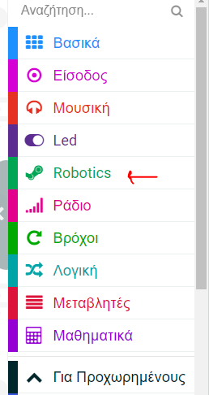

Σε μια επανάληψη (για πάντα) βάζουμε την εντολή που ορίζει την κατεύθυνση και την ταχύτητα του κινητήρα. Υπάρχουν εντολές για διάφορα ήδη κινητήρων (stepper, servo) όμως εμάς μας ενδιαφέρει η Motors

Εικόνα που περιέχει κείμενο

Περιγραφή που δημιουργήθηκε αυτόματα

Σημαντικό είναι να δούμε στο board σε ποιο Motor (1 ή 2) έχουμε συνδέσει τον κινητήρα και με δοκιμές να βρούμε την κατάλληλη ισχύ ώστε ο ιμάντας να κινείται όπως επιθυμούμε

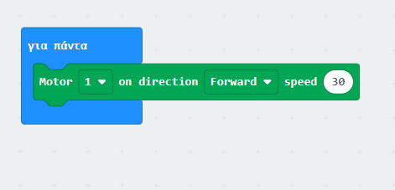

Στην 4η συνάντηση αναζητήσαμε στο διαδίκτυο τις κατάλληλες για εμάς εικόνες για φόντο και δάπεδο της μακέτας μας και σχεδιάσαμε μέσω της σελίδας <https://www.tinkercad.com>

μια βάση για τον κινητήρα μας ώστε να βρίσκεται στο κατάλληλο ύψος, μια βάση για τον κινητήρα servo που θα γύριζε το βραχίονα αλλά και τον ίδιο το βραχίονα. Πήραμε μετρήσεις (πχ σε πόσο ύψος πρέπει να βρίσκεται ο κινητήρας, πόση διάμετρο έχει), πειραματιστήκαμε και τυπώσαμε αρκετά σχέδια ώσπου να καταλήξουμε σε αυτά που τελικά λειτούργησαν για εμάς.

Στην 5η και τελευταία μας συνάντηση εκπαιδεύσαμε το μοντέλο μας (οδηγίες βρίσκονται στο github στον φάκελο 1. Pre-trained model) και προγραμματίσαμε το βραχίονα μέσω της σελίδας <https://stretch3.github.io/> η οποία είναι παρόμοια με τη γλώσσα scratch. Χρειάστηκε να προσθέσουμε τις επεκτάσεις

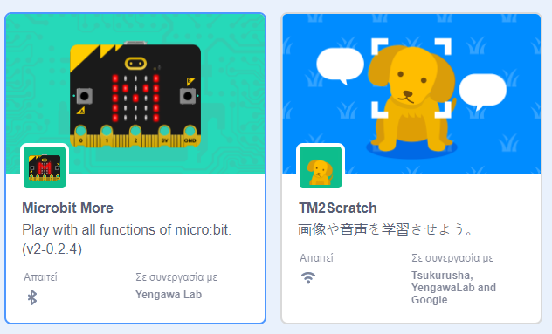

ώστε να έχουμε στη διάθεση μας τις εντολές για να συνδέσουμε το πρόγραμμα μας με το μοντέλο που εκπαιδεύσαμε αλλά και για να προγραμματίσουμε τον servo που συνδέσαμε στο microbit sensor shield

Εικόνα που περιέχει κείμενο

Περιγραφή που δημιουργήθηκε αυτόματα

Όταν πατάμε την πράσινη σημαία για να αρχίσει το πρόγραμμα, χρησιμοποιεί το link από το μοντέλο που εκπαιδεύσαμε και κάθε 0,5 δευτερόλεπτο πραγματοποιεί έλεγχο αν κάτι έχει αλλάξει σε σχέση με αυτό που εμφανίζεται στην κάμερα. Αρχικοποιούμε τον κινητήρα servo και στην συνέχεια ελέγχουμε τι είναι αυτό που εμφανίζεται μπροστά στην κάμερα. Αν δει πορτοκάλι (που είναι το φρούτο που μας ενδιαφέρει) γυρίζει τον κινητήρα στις 20 μοίρες και τον διατηρεί σε αυτή τη θέση ώσπου το φρούτο να φύγει από το οπτικό πεδίο της κάμερας. Το ίδιο κάνουμε και για τα υπόλοιπα φρούτα (εμείς δοκιμάσαμε πράσινο μήλο και αχλάδι).

Στο GitHub βρίσκονται τα αρχεία των 3D σχεδίων, τα αρχεία των προγραμμάτων, η λίστα των υλικών καθώς και οδηγίες για το πώς να εκπαιδεύσουμε το μοντέλο.